Церемония поднятия Государственного флага Российской Федерации в школе № 2001
27.03.2023
27 марта 2023 года в корпусах районной школе № 2001 прошла еженедельная торжественная церемония поднятия Государственного флага Российской Федерации.

Фото: ГБОУ "Школа № 2001".

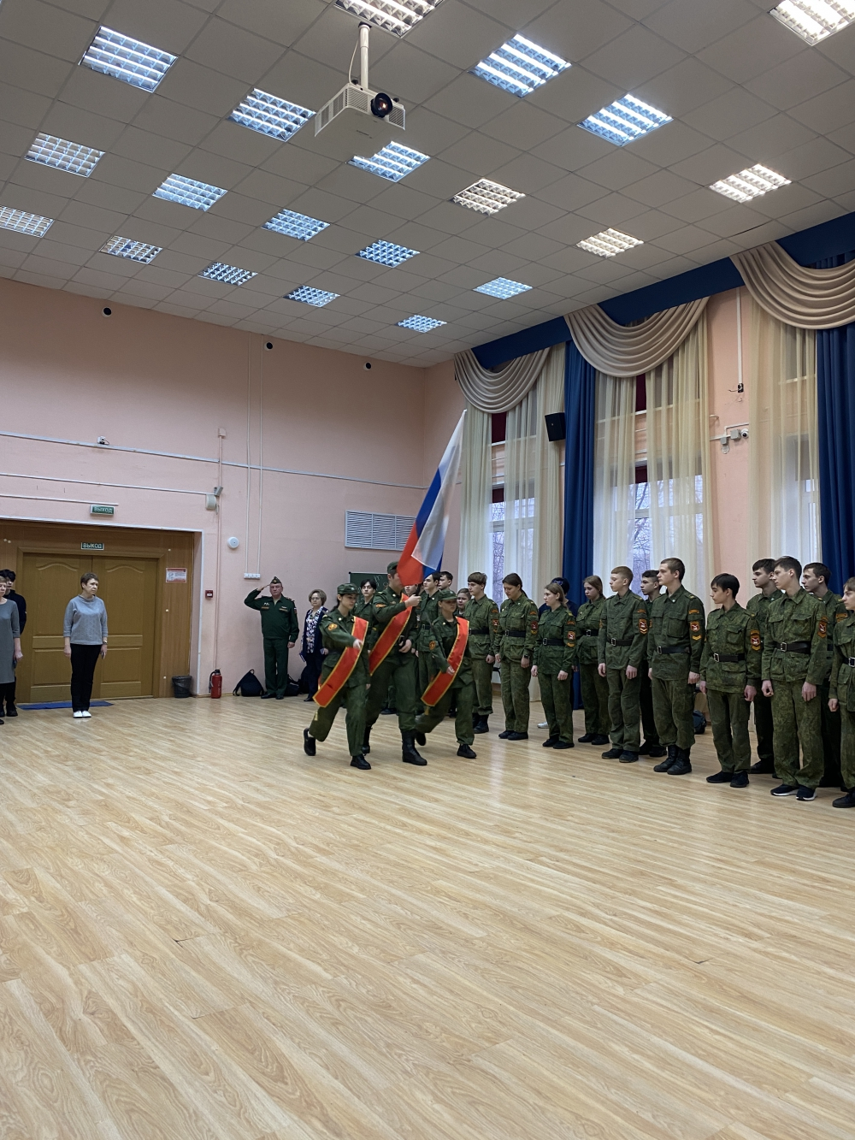

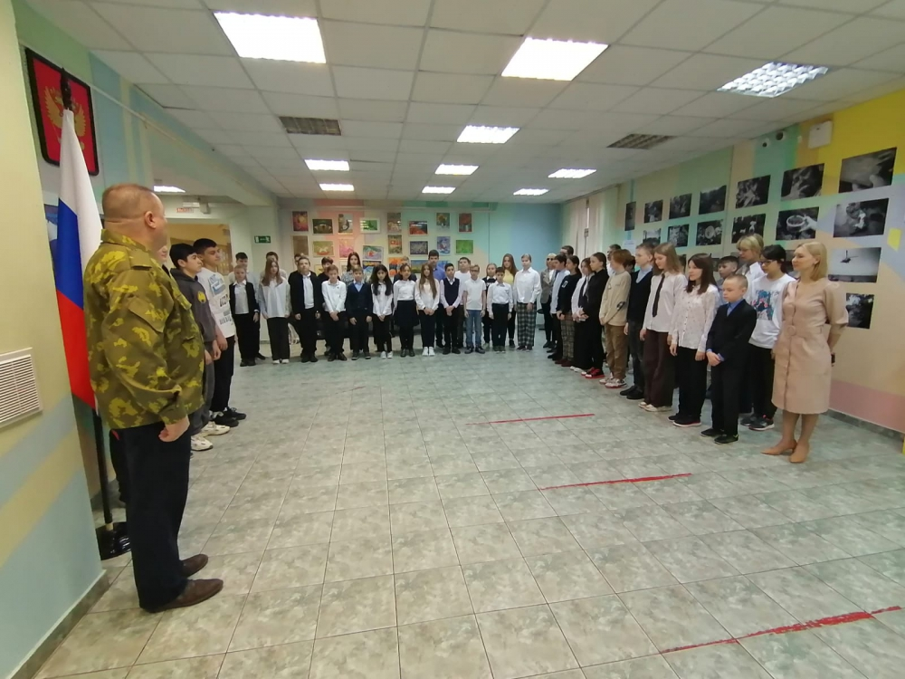

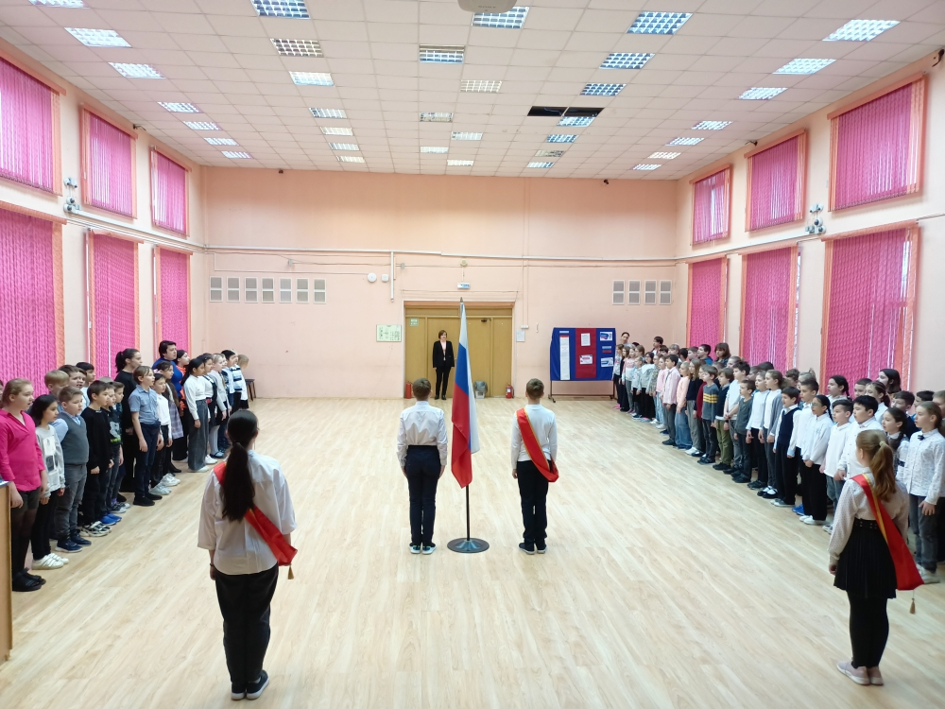

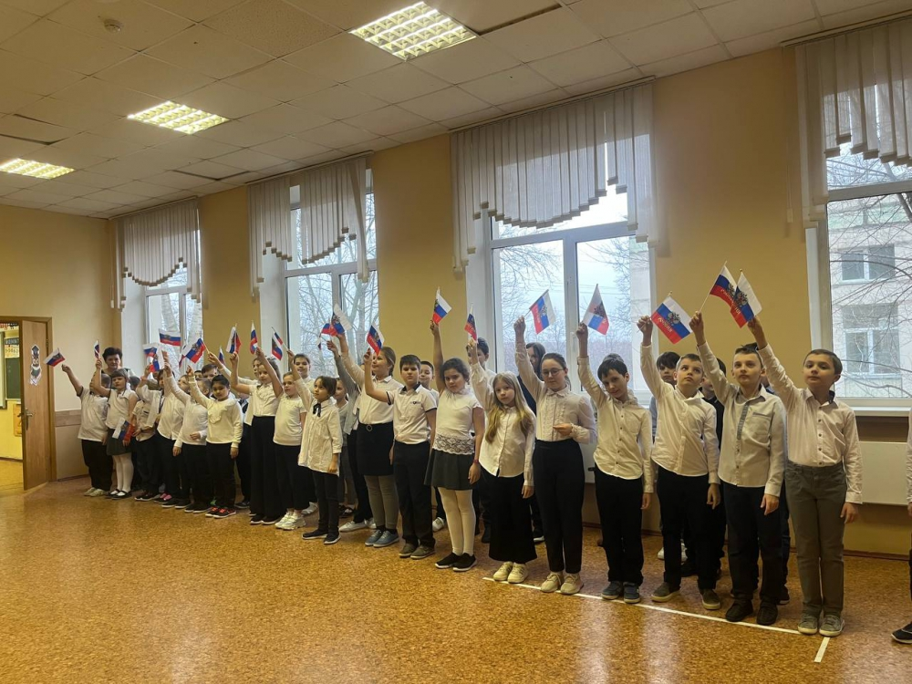

Адрес страницы: http://birulevo-zapadnoe.mos.ru/counter-terrorism/anti-terrorist-activities-of-the-western-biryulyovo-district-of-southern-administrative-district-of-/measures-to-combat-extremism-and-terrorism/detail/11489955.html
Управа района Бирюлево Западное города Москвы

